Ломницький Я.Т.
Була В.Б.
ФОРМУВАННЯ ТВОРЧОЇ ОСОБИСТОСТІ В ПРОЦЕСІ ВИГОТОВЛЕННЯ БУЛАВИ
Постановка проблеми. Сучасні освітні технологій, в зв’язку з інформаційним перевантаженням, вимагають використання інтересу до різних видів навчальної діяльності, з метою підвищення ефективності засвоєння знань, формування вмінь та навиків. Такими засобами володіють художні технології.
Тому, використовуючи елементи художніх технологій в трудовому навчанні, в позакласній і позашкільній роботі, потрібно готувати дітей до інноваційного науково-технічного інформаційно насиченого виробництва. Але ця проблема вимагає дослідження і розробки різноманітних аспектів навчального процесу.
Аналіз останніх досліджень і публікацій. В.К.Сидоренко, Г.В.Терещук, О.М.Коберник, Л.В.Оршанський, зазначають, що серед різноманіття нових педагогічних технологій у системі освіти найбільш характерною є проектна методика навчання, котра є інноваційною педагогічною технологією. Однак, мало уваги приділяється використанню комп’ютерних графічних програм, сучасних пристосувань, автоматичного устаткування в процесі художньої обробки матеріалів, яка, акумулюючи потужний інтерес до виробництва, сприятиме підвищенню ефективності трудового навчання.
Формулювання цілей статті (постановка завдання). Основною метою статті є дослідження проблеми розробка і застосування високоефективного устаткування і пристроїв в процесі виготовлення декоративної булави.
Відповідно до мети визначено такі основні завдання дослідження: аналіз історії булави; ознайомлення з видами булави; обґрунтування можливості виготовлення голови булави з допомогою пристосувань.
Виклад основного матеріалу дослідження. Булава - (лат. bulla-кулька) - ударна холодна зброя з дерев’яною або металевою рукояткою (стрижнем) і кулястою головкою - ударною частиною, нерідко з шипами (таку зброю ще називають ранковою зіркою). Розрізняють звичайну кулясту булаву й шестопер (пернач), до головки якого приварювалися рубальні пластини (звичайно шість штук, звідки й назва).
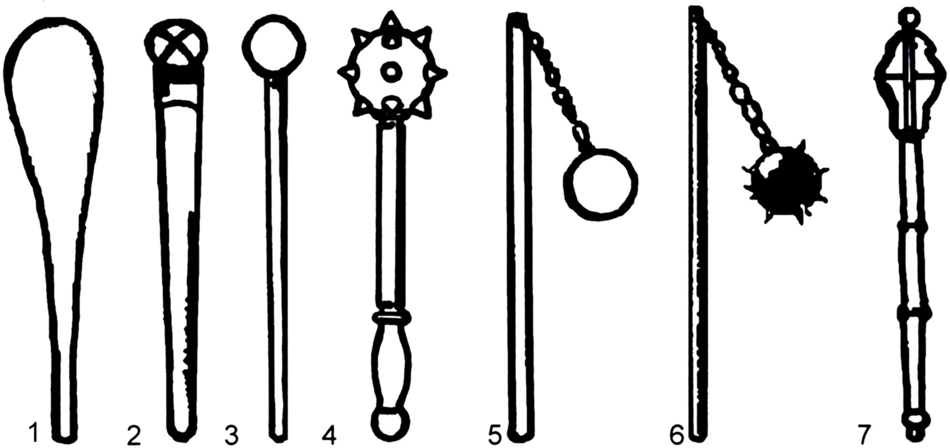
Рис. 1. Класифікація видів булави:
1 – проста палиця; 2 – палиця з кам’яною булькою; 3 – суцільна металева булава; 4 – булава з шипами (моргенштерн); 5 – булава з рухомою кулею на ланцюгу; 6 – булава з рухомою кулею на ланцюгу з шипами; 7 – шестопер (пернач).
Булава є цілком логічним розвитком палиці. Перші булави з кам’яною головкою з’явилися в неоліті, з металевою - у бронзовому віці. Булава була поширена в багатьох країнах, у тому числі і в Україні в 13-17 століттях, але поступово втратила бойове значення та стала символом влади воєначальника. До 19 ст. вона служила символом влади в турецьких пашів, польських і українських гетьманів. 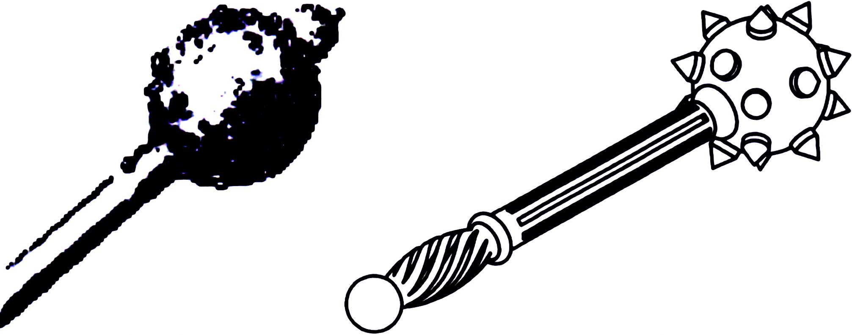
Рис. 2. Зліва – президентська булава; справа – декоративна булава.

Президентська Булава Президента України срібна, повністю позолочена. Важить вона - 750 грамів. Складається із двох порожнистих частин: рукоятки та так званого яблука. За традицією, на булаві 64 камені (смарагди й гранати) в золотій оправі.

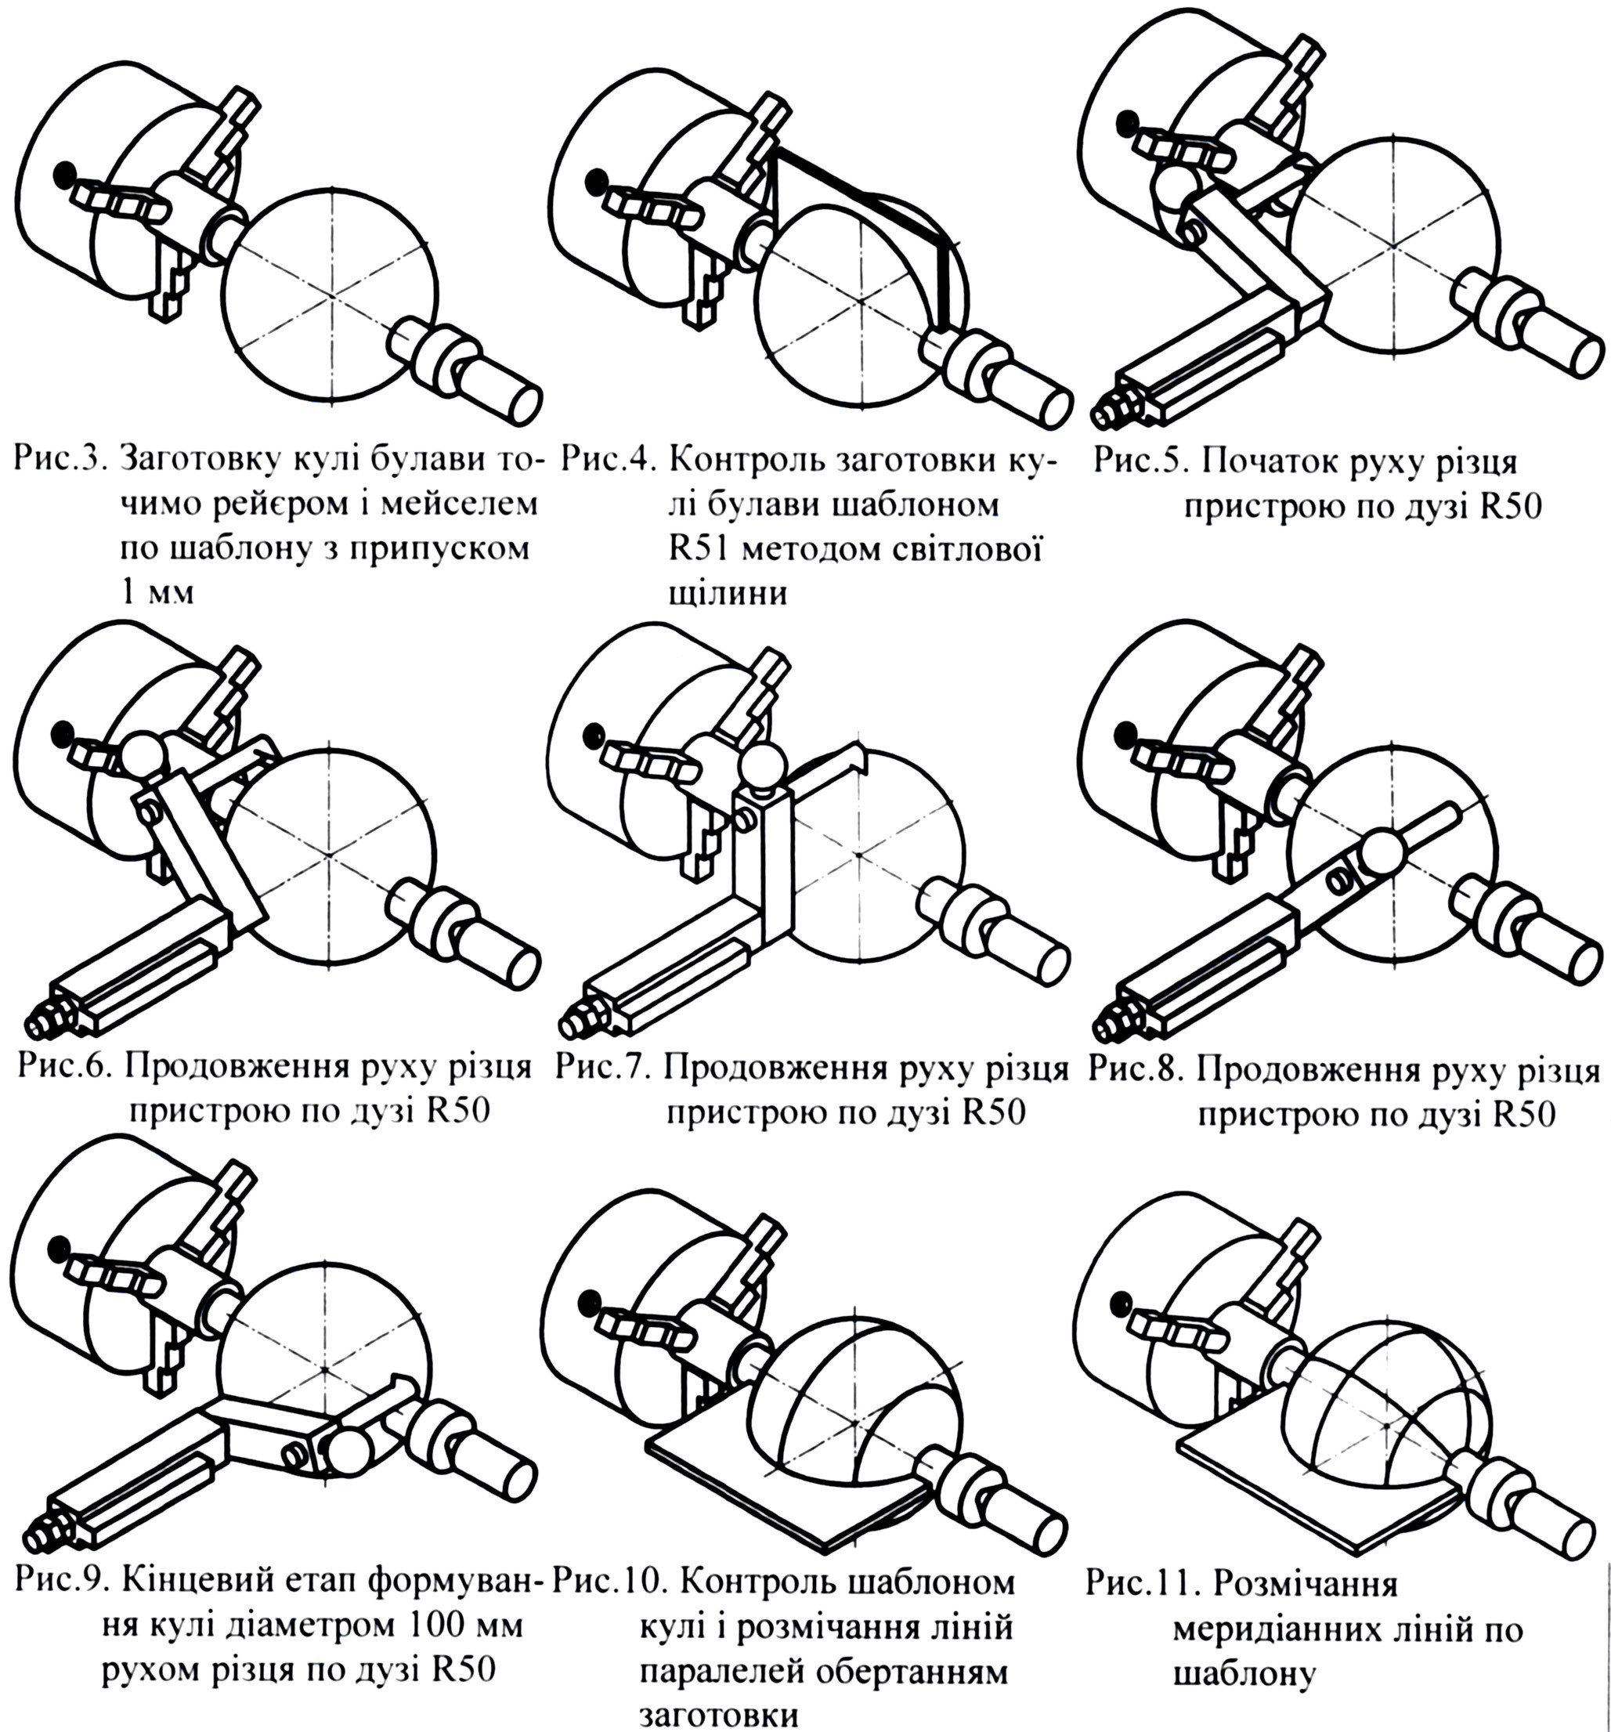

Сьогодні булава використовується як сувенірний об’єкт декоративно-прикладного мистецтва.
Але в зв’язку з відродженням культури і традицій народу України, останнім часом в учнів проявляється підвищений інтерес до самобутніх виробів українських майстрів минулого. Серед тих, що викликають особливий інтерес: різьблені скриньки, тарелі, точені і різьблені вази; вироби домашнього вжитку: вішалки, кухонні набори; булави гетьманів тощо. Враховуючи реалії сьогодення, а також актуальність теми, нами запропоновані на виготовлення виробів моделі булав гетьманів України.
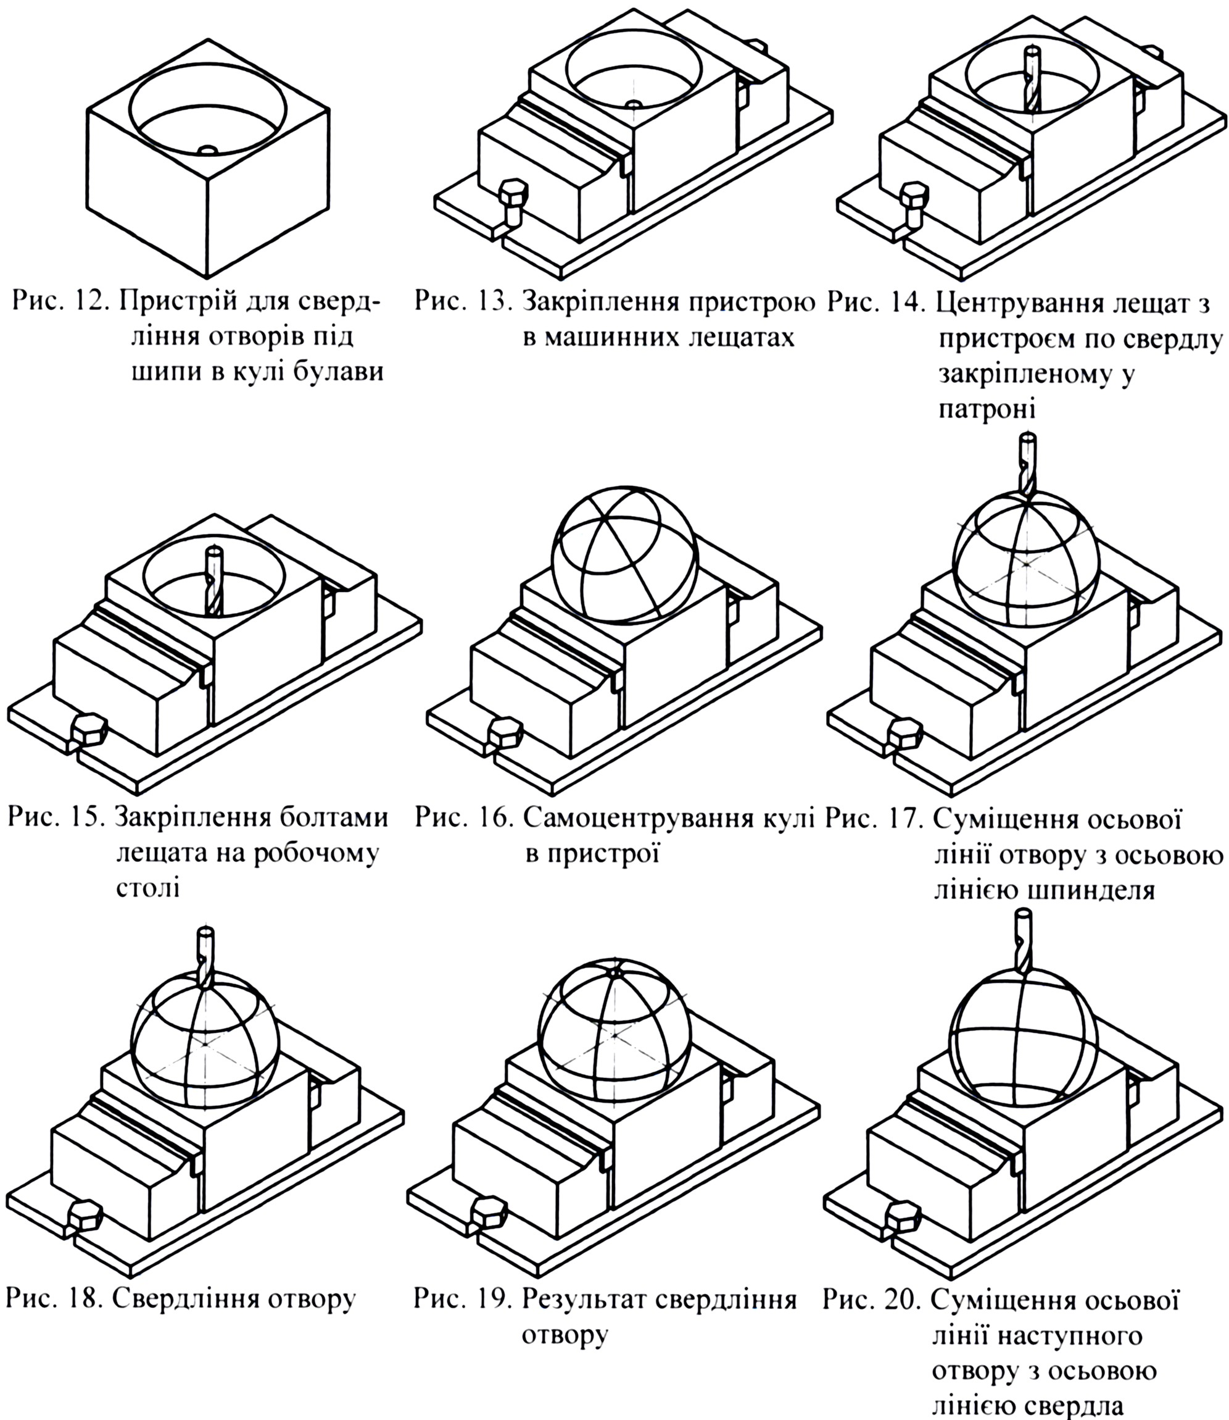
На першому занятті згадуються минулі часи козацької слави України, пригадуються подвиги славних лицарів-козаків і їхніх ватажків - гетьманів. Учні ознайомлюються з символами влади козацької старшини і вибирають для виготовлення один із них. Викреслюється ескіз булави, за пропорцією підбираються розміри. Домашнім завданням є розробка креслення булави. На даному етапі розвиваються такі якості, як творче мислення, окомір, образна пам’ять, вдосконалюються навички з креслення.
На наступному занятті підбирається матеріал для об’єкта праці, замінники дорогоцінних металів та каменів, якими були оздоблені булави гетьманів. За можливістю спрощуються складні у виготовлені елементи.
Але для отримання ідеальної кулі учнями розробляється і виготовляється пристрій, який дозволяє механічним способом здійснити якісне точіння (рис. 3-11).
Під час виготовлення «голови» булави слід пам’ятати, що всю горизонтальну розмітку набагато легше виконувати на токарному верстаті олівцем, коли деталь знаходиться в центрах і обертається.
Якщо «голова» булави буде вирізьблюватись, то під час точіння обов’язково залишаються припуски на різьбу, якщо ж буде прикрашатися шипами, то обов’язковими є операції розмічання отворів під шипи булави (рис. 10,11) і їх свердління (рис.12-20). Розмічання виконується з дотриманням певних пропорцій, враховуючи зовнішній вигляд оригіналу.
Висновки. Розроблені нами пристосування для виготовлення кулі булави та свердління отворів під шипи з використанням комп’ютерних технологій спрямована на реалізацію принципів національного естетичного виховання, політехнічного навчання, здійснює поєднання художньої і технічної сторін творчості, стимулює творчу діяльність підростаючого покоління.
ЛІТЕРАТУРА
- Домініченко С.М. Технологія виготовлення булави. //Трудова підготовка в закладах освіти. -1999. -№2(13). С.17-21.
- Інноваційні технології у трудовому навчанні: Навчально-методичний посібник (пробне видання) /За заг.ред.О.М.Коберника, Г.В.Терещука. –Тернопіль-Умань: ТНПУ, 2007. -208с.
- Тимків Б.М., Кавас К.М. Виготовлення художніх виробів з дерева. Ч.І. Різьба по дереву. Підручник /За наук.ред.доц.Тимківа Б.М. –Львів, Світ, 1995. -176с.
4. http://www.president.gov.ua/content/10402.html
5. http://dragons.km.ua/content/view/10/39/

